Łączenie cech
Łączenie cech to ćwiczenie wspomagające rozwój umysłowy dzieci. Prowadzi do odkrywania zasady, według której należy połączyć elementy.
Ćwiczenia w łączeniu cech:
-rozwijają myślenie,
-koncentrację,
-pamięć,
-analizę i syntezę wzrokową,
-są wstępem do nauki matematyki,
-doskonalą także opanowywanie zasad gramatyki języka.

Ćwiczenie 1
Wytnij pojedyncze obrazki znajdujące się po lewej stronie. Przyjrzyj się tabelce po prawej stronie. Weź do ręki pojedynczy obrazek. Powiedz jaka to jest figura, jakiego jest koloru, Zastanów się, gdzie jest miejsce tego obrazka w tabelce.
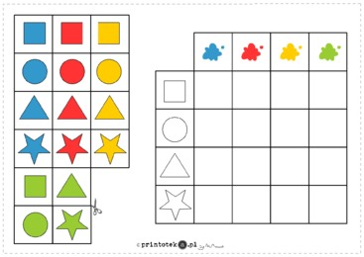

Ćwiczenie 2
Przyjrzyj się kolorom pól w poszczególnych tabelkach. Popatrz jakiego koloru jest pole nad czapeczką. Pokoloruj czapeczkę takim kolorem.
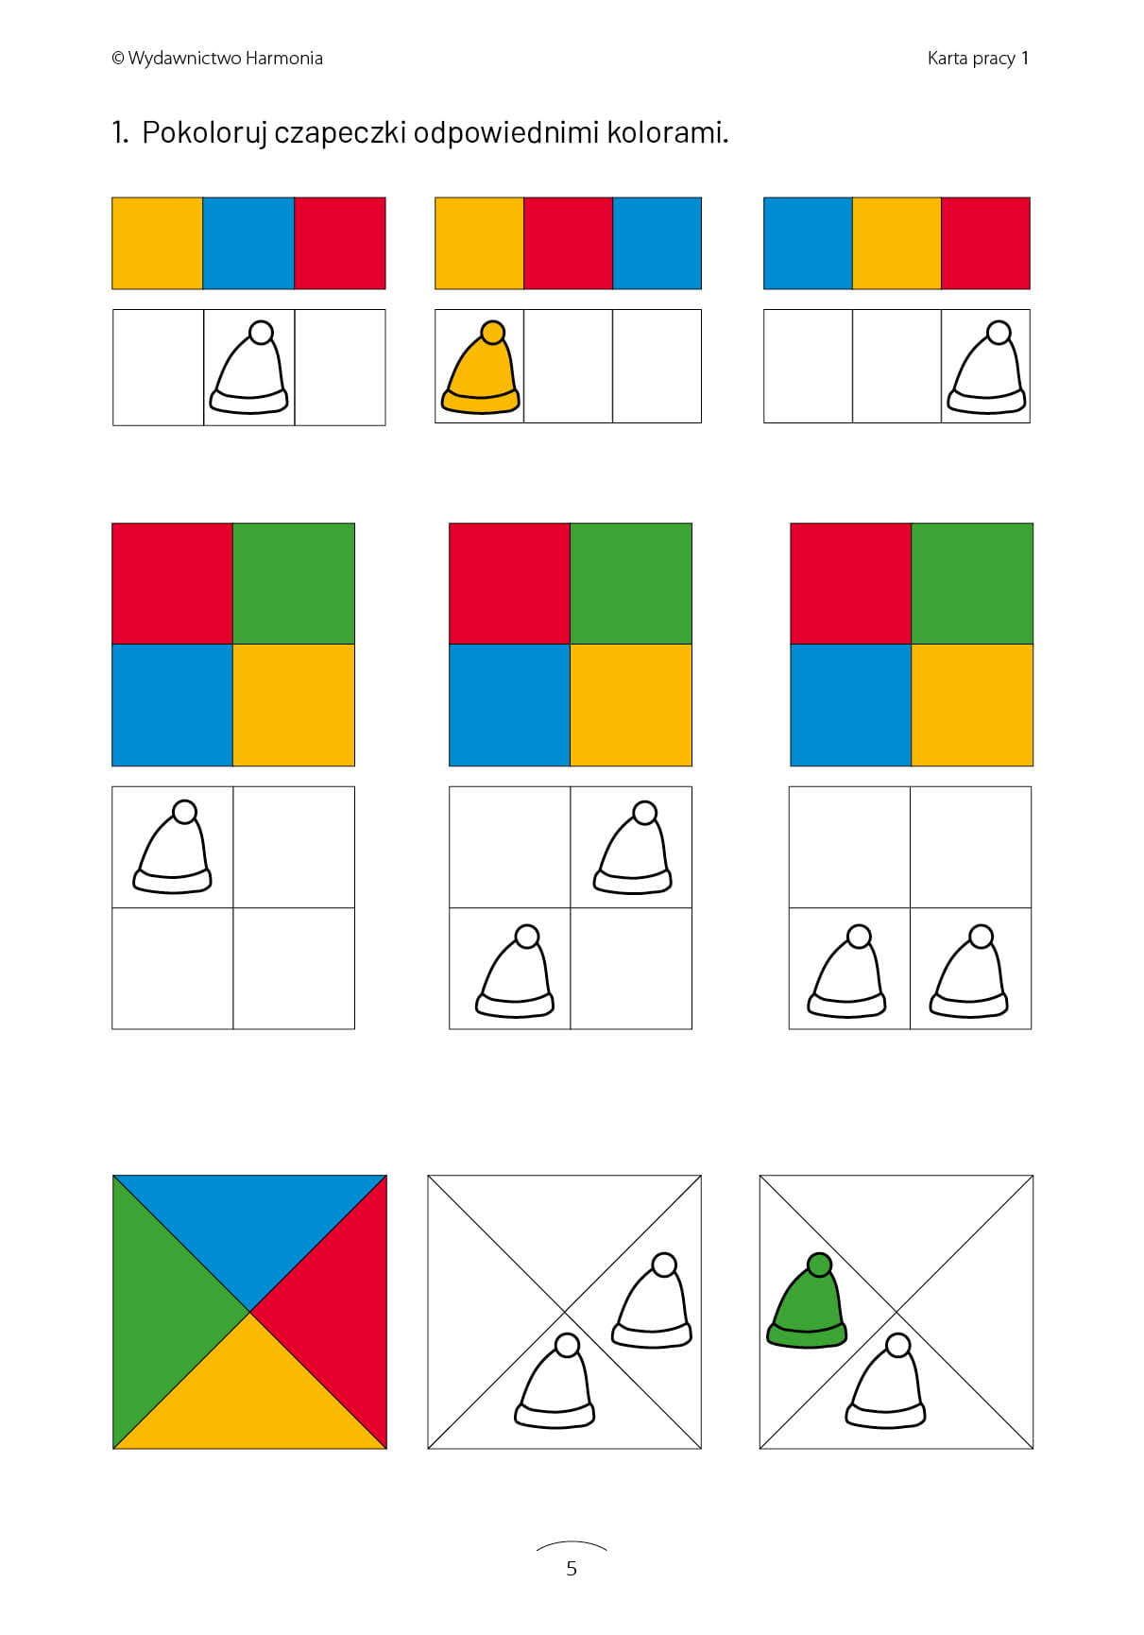

Ćwiczenie 3
Wytnij obrazki znajdujące się po prawej stronie. Przyjrzyj się tabelce z lewej strony. Weź do ręki jeden z pojedynczych obrazków. Zastanów się jaki ma kształt, jakiego jest koloru. Połóż go w odpowiednim miejscu w tabelce.

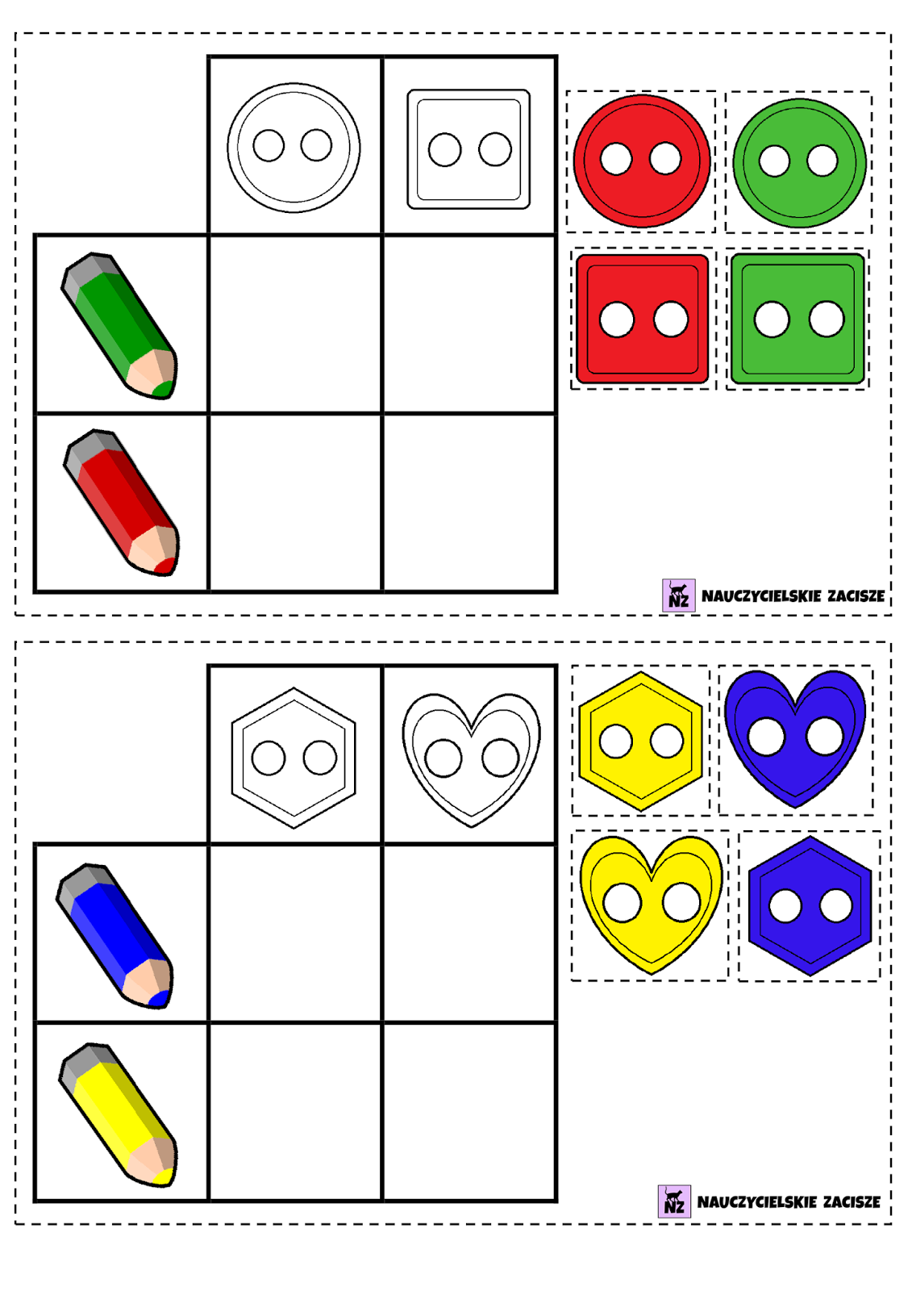

Ćwiczenie 4
Wytnij obrazki znajdujące się po lewej stronie. Przyjrzyj się tabelce po prawej stronie. Jak wyglądają domki w górnej części tabelki, czym się od siebie różnią. Popatrz jakie pojazdy są z boku tabelki, nazwij je. Teraz weź do ręki jeden pojedynczy obrazków. Popatrz, który z domków jest na nim narysowany, a który pojazd stoi przed domkiem? Teraz możesz położyć obrazek we właściwym miejscu.
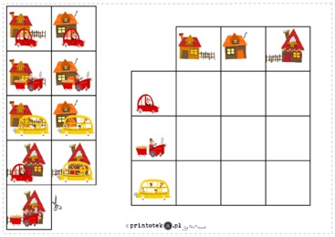

Ćwiczenie 5
Wytnij obrazki znajdujące się pod tabelką. Przyjrzyj się tabelce. Jakie zwierzęta są w górnej części tabelki, a jakie obrazki z boku tabelki. Weź do ręki pojedynczy obrazek. Popatrz jakie tam jest zwierzątko, a co przed nim leży. Teraz umieść obrazek we właściwym miejscu tabelki.
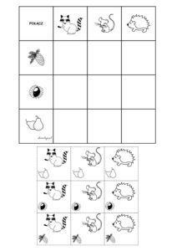
Małgorzata Juryś-Stec

